جامعة ميدأوشن

كلية الإدارة
قسم / تخصص ماجستير إدارة أعمال

العنوان باللغة العربية

بيئة العمل وتأثيرها على الإبداع الوظيفي بالتطبيق على مدارس التعليم المتوسط في المملكة العربية السعودية في الرياض

إعداد الطالب/ غادة عبدالله المحمد

إشراف/
د.الفيصل عبد الحميد
د.فايز جراد

العام الدراسي:
2025

فهرس المحتوىات:
المستخلص
الفصل الأول: الإطار العام للدراسة
1.1 المقدمة
1.2 مشكلة الدراسة
1.3 أهمية الدراسة
1.4 أهداف الدراسة
1.5 أسئلة الدراسة
1.6 فرضيات الدراسة
1.7 النظرية العلمية المتبعة
1.8 الخلاصة

الفصل الثاني: الإطار النظري والدراسات السابقة
2.1 مقدمة
2.2 مفهوم بيئة العمل
• 2.2.1 تعريف بيئة العمل
• 2.2.2 عناصر بيئة العمل
• 2.2.3 دور بيئة العمل في تحسين الأداء الوظيفي
2.3 مفهوم الإبداع الوظيفي
• 2.3.1 تعريف الإبداع الوظيفي
• 2.3.2 عوامل تؤثر على الإبداع الوظيفي
• 2.3.3 أهمية الإبداع الوظيفي في المؤسسات التعليمية
2.4 العلاقة بين بيئة العمل والإبداع الوظيفي
2.5 النظريات المفسرة للعلاقة بين بيئة العمل والإبداع الوظيفي
2.6 الدراسات السابقة
• 2.6.1 الدراسات المحلية
• 2.6.2 الدراسات الدولية
2.7 مقارنة بين الدراسات السابقة
2.8 الفجوات البحثية وأهمية الدراسة الحالية
2.9 خلاصة الفصل

الفصل الثالث: منهجية الدراسة
3.1 مقدمة
3.2 منهج البحث المستخدم
3.3 مجتمع الدراسة
3.4 عينة الدراسة
3.5 أدوات البحث (الاستبيان، المقابلات، الملاحظة)
3.6 إجراءات جمع البيانات
3.7 طرق تحليل البيانات
3.8 المعالجة الإحصائية
3.9 أخلاقيات البحث العلمي
3.10 خلاصة الفصل

الفصل الرابع: تحليل البيانات ومناقشة النتائج
4.1 مقدمة
4.2 الخصائص الديموغرافية لعينة الدراسة
4.3 تحليل باليانات
4.4 اختبار فرضيات الدراسة
4.5 النتائج

الفصل الخامس: الخاتمة والتوصيات
5.1 مقدمة
5.2 ملخص الدراسة وأبرز النتائج
5.3 التوصيات والمقترحات
5.4 مقترحات لدراسات مستقبلية
5.5 الختام
الملاحق
• نسخة من الاستبيان المستخدم في الدراسة
• قائمة بالمقابلات التي أجريت (إن وجدت)
• جداول تحليل البيانات الإحصائية
قائمة المراجع
• المراجع العربية
• المراجع الأجنبية

قائمة الجداول :
الفصل الثاني جدول 3,1

فهرس الأشكال:
الملاحق
- 4.1
- 4,2
- 4,3
- 4,4
- 4,5
- 4,6
- 4,7
- 4،8
- 4,9
- 4,10
- 4,11
- 4,12
- 4,13
- 4,14
- 4,15
- 4,16
- 4,17
- 4,18
- 4,19
- 4,20

المستخلص :Abstract
“بيئة العمل وتأثيرها على الإبداع الوظيفي في مدارس الرياض المرحلة المتوسطة”
ملخص الدراسة:
هدفت هذه الدراسة إلى تحليل تأثير بيئة العمل على مستوى الإبداع الوظيفي لدى المعلمين في مدارس الرياض على الأخص المرحلة المتوسطة، من خلال دراسة العوامل البيئية المختلفة، مثل البيئة المادية، والبيئة النفسية، والبيئة التنظيمية، ومدى تأثيرها على أداء وإبداع المعلمين. اعتمد هذا البحث على المنهج الوصفي التحليلي، حيث تم جمع البيانات من عينة من معلمات مدارس الرياض في المرحلة المتوسطة باستخدام الاستبيان ، وتحليل البيانات باستخدام الأساليب الإحصائية المناسبة.
أهم النتائج:
1. أظهرت النتائج أن بيئة العمل المادية (مثل توفر الوسائل التعليمية الحديثة، جودة وصلاحية المباني، والإضاءة الجيدة) لها تأثير إيجابي على الأداء الوظيفي والإبداع.
2. أكدت الدراسة أن البيئة النفسية والاجتماعية، والمهم فيها العلاقات بين المعلمين والإدارة، تؤثر بشكل مباشر على مستوى الإبداع والتحفيز الوظيفي.
3. توصل البحث إلى أن السياسات والقرارات الإدارية، مثل التحفيز والتطوير المهني، تلعب دورًا مهماً في تعزيز الإبداع الوظيفي لدى المعلمين.
4. وجدت الدراسة أن ضغوط العمل تؤدي إلى الإحباط والحد من الإبداع الوظيفي، بينما توفر البيئة الداعمة إلى حماس المعلمين وبالتالي إلى الابتكار.
أهم التوصيات:
1. تحسين بيئة العمل المادية من خلال تطوير البنية التحتية وتوفير وسائل تعليمية حديثة.
2. تعزيز العلاقات الإيجابية داخل بيئة العمل من خلال بناء ثقافة عمل داعمة بين المعلمين والإدارة.
3. توفير برامج تدريبية مستمرة لتنمية مهارات الإبداع والتفكير الابتكاري لدى المعلمين.
4. إعادة النظر في سياسات التحفيز والتقدير بما يعزز الدافعية للإبداع والابتكار في التدريس.

الكلمات المفتاحية:
بيئة العمل، الإبداع الوظيفي، الأداء الوظيفي، مدارس الرياض، التحفيز الوظيفي، الإدارة المدرسية

الفصل الأول
الإطار العام للدراسة

المقدمة:
بيئة العمل تلعب دورًا حاسمًا في تحسين وتطوير الأداء الوظيفي وتعزيز الإنتاجية، ولا شك في المؤسسات التعليمية التي تعتمد على الجودة والابتكار التعليمي والتربوي . العنصر الأساسي في العملية التعليمية بأكملها هو المعلم، حيث أن ظروف عمله وتحفيزه تؤثر بشكل مباشر على أدائه وعلى تبنيه أساليب جديدة ومبتكرة ، مما ينعكس على جودة التعليم.
من أهم العوامل المؤثرة في مستوى الإبداع الوظيفي للمعلمين هي بيئة العمل، حيث إنها اذا كانت محفزة يمكن أن تساهم في تطوير قدراتهم، وانسياقهم على تقديم أفكار جديدة تخدم العملية التعليمية، وفي المقابل فإن بيئة العمل الغير مناسبة تؤدي إلى تقليل مستوى الأداء والإبداع.

من خلال التطور السريع في الأنظمة التعليمية والطفرة التكنولوجية، أصبحت الحاجة ملحة لتحسين بيئة العمل في المدارس، خاصة في مدينة الرياض، حيث تشهد المؤسسات التعليمية نموًا مستمرًا وتحديات متعددة. ولذا أسعى في هذا البحث إلى دراسة العلاقة بين بيئة العمل والإبداع الوظيفي لدى المعلمين في مدارس الرياض وبالأخص في المرحلة المتوسطة، وذلك من خلال استكشاف العوامل البيئية والإدارية المؤثرة على أداءهم و إبداعهم، وتحليل مدى تأثير بيئة العمل المادية والنفسية والإدارية على إنتاجيتهم وقدرتهم على الابتكار والإبداع في العملية التدريسية .

-مشكلة الدراسة.
بالرغم من التطورات والتغيرات السريعة التي شهدها القطاع التعليمي في المملكة العربية السعودية، ولكن لا تزال هناك تحديات وفجوات تتعلق ببيئة العمل داخل المدارس، مثل كثافة الفصول الدراسية، نقص الموارد، الضغوط الإدارية، وعدم توفر بيئة داعمة للإبداع ,ارهاق المعلمين بأعباء شاقة خارجة عن العملية التعليمية المرجوة .
هذه العوامل قد تؤثر على المعلمين وترهقهم وتحبطهم وتحدّ من قدرتهم على تقديم أفكار وأساليب تدريسية مبتكرة.

لذلك، يتمحور التساؤل الرئيسي لهذا البحث حول:

ما مدى تأثير بيئة العمل في مدارس الرياض (المرحلة المتوسطة) على مستوى الإبداع الوظيفي لدى المعلمين ؟

-أهمية الدراسة.
تتمثل أهمية هذا البحث فيما يلي:
• الأهمية النظرية: يساهم البحث في إثراء العوامل التربوية حول تأثير بيئة العمل على الإبداع الوظيفي في المؤسسات التعليمية.
• الأهمية التطبيقية: يقدم البحث توصيات عملية يمكن للجهات التعليمية الاستفادة منها في تحسين بيئة العمل وتعزيز إبداع المعلمين.

-أهداف الدراسة.
يسعى البحث إلى تحقيق الأهداف التالية:
1. تحديد عناصر بيئة العمل المؤثرة على الإبداع الوظيفي لمعلمي المرحلة المتوسطة في مدارس الرياض.
2. قياس مستوى الإبداع الوظيفي لدى المعلمين وعلاقته بالبيئة المحيطة بهم.
3. تقديم مقترحات لتحسين بيئة العمل في مدارس المرحلة المتوسطة بما يساعد في تعزيز الإبداع والتطوير المهني للمعلمين.

-تساؤلات الدراسة
يسعى البحث للإجابة على الأسئلة التالية:
1. ما هي مكونات بيئة العمل في مدارس الرياض؟
2. ما مدى تأثير العوامل المادية (كالمباني، الموارد، التجهيزات) على الإبداع الوظيفي للمعلمين؟
3. كيف تؤثر العوامل النفسية والإدارية (كضغوط العمل، التحفيز، الدعم الإداري) على إبداع المعلمين؟
4. ما هي التحديات التي تواجه المعلمين في بيئة العمل والتي تعيق إبداعهم؟

- فروض الدراسة
هناك مجموعة من الفروض تعتمد عليها هذه الدراسة والتي تهدف إلى التحقق من العلاقة بين بيئة العمل والإبداع الوظيفي لدى المعلمين في مدارس الرياض. بناءً على العوامل السابقة والملاحظات المبدئية،
والفروض هي كالتالي:
الفرض الرئيسي:
بيئة العمل تؤثر على الإبداع الوظيفي للمعلمين في مدارس الرياض (المرحلة المتوسطة) إما تأثير إيجابي أو سلبي.

الفروض الفرعية:
1. هناك علاقة بين جودة البيئة المادية (كالمباني، الفصول الدراسية، الموارد التعليمية) ومستوى الإبداع الوظيفي للمعلمين.
2. تؤثر العوامل النفسية في بيئة العمل (مثل الدعم الإداري، ضغوط العمل، التحفيز) على إبداع المعلمين وبالتالي على مستوى الطلبة.
3. يؤدي توفر بيئة تعليمية محفزة إلى تحسين قدرة المعلمين على تقديم أفكار وأساليب تدريسية جديدة ومبتكرة.
4. تؤدي الضغوط إلى تقليل مستوى الإبداع الوظيفي أ, كبته لدى المعلمين في مدارس الرياض.
5. يختلف تأثير بيئة العمل على الإبداع الوظيفي باختلاف الخبرة، والمستوى التعليمي للمعلمين.

طريقة اختبار الفروض:

سيتم اختبار هذه الفروض من خلال تحليل البيانات التي سيتم جمعها بواسطة استبانات للمعلمين في مدارس الرياض للمرحلة المتوسطة،

-النظرية العلمية المتبعة لإعداد البحث:
يعتمد هذا البحث على عدة نظريات علمية تفسر العلاقة بين بيئة العمل والإبداع الوظيفي، ومن أهمها:

1. نظرية التحفيز (هرم ماسلو للحاجات)
تُعتبر نظرية هرم ماسلو للحاجات من أكثر النظريات انتشارا في تفسير الدوافع الإنسانية وتأثيرها على الأداء والإبداع. تنص هذه النظرية على (أن الأفراد يسعون لتلبية حاجاتهم وفق تسلسل هرمي يبدأ بالحاجات الفسيولوجية وينتهي بتحقيق الذات)
، حيث أن:
• توفر بيئة العمل المناسبة تلبي الحاجات الأساسية (كالأمان الوظيفي، الرواتب المناسبة، والاستقرار النفسي) تساعد المعلمين على التطوير والإبداع.
• تلبية الحاجة إلى الانتماء والتقدير من خلال الدعم الإداري ، يكون المعلمون أكثر حماسًا وتشويقا لتقديم أفكار إبداعية.جديدة
• وصول المعلمين إلى مرحلة تحقيق الذات يُمكّنهم من الابتكار والتجديد في أساليب التدريس.

2. نظرية العوامل الثنائية (هيرزبيرغ)

تُركز نظرية هيرزبيرغ على العوامل المؤثرة في رضا الموظفين وتحفيزهم، حيث قسمها إلى:
• عوامل محفزة (Motivators): مثل التقدير، التطوير المهني، الإبداع، وتحقيق الذات.
• عوامل وقائية (Hygiene Factors): مثل الرواتب، ظروف العمل، العلاقة مع الإدارة.
وفقًا لهذه النظرية، فإن بيئة العمل الإيجابية توفر الحوافز وتقلل العوامل السلبية، مما يعزز إبداع المعلمين.

3. نظرية الإبداع (أمابيل)
تُركز نظرية أمابيل على أن هناك ثلاث عوامل رئيسية تؤثر على الإبداع:
1. الخبرة والمعرفة: كلما زادت خبرة المعلم وتنوعت مصادر معرفته، كلما زادت قدرته على الإبداع.
2. المهارات الإبداعية: وتشمل التفكير والقدرة على حل المشكلات.
3. الدوافع الداخلية: الحماس والرغبة الملحة في تحقيق الابتكار.
تؤكد هذه النظرية إلى أن بيئة العمل التي تشجع الاستقلالية، وتوفير الموارد، هي التي تعزز فرص الإبداع لدى المعلمين، وهو ما ينطبق على المعلمين في مدارس الرياض مرحلة التعليم المتوسط محور الدراسة.

4. نظرية الإدارة بالأهداف
تشير هذه النظرية على أن تحديد ووضوح الأهداف مسبقًا يسهم في تحسين الأداء والإبداع التعليمي، حيث أن:
• حينما توفر إدارة المدرسة أو مكتب الإشراف أهدافًا واضحة للمعلمين وتشركهم في عملية وضعها، فإن ذلك يعزز مشاركتهم وإبداعهم.
• البيئة الداعمة والتي تعترف بجهود المعلمين وتحفزهم على تحقيق الأهداف تؤدي إلى تحسين ابداعهم وانتاجيتهم.

تطبيق هذه النظريات في البحث:
• ستُستخدم نظرية ماسلو وهيرزبيرغ لتفسير العلاقة بين بيئة العمل والدوافع التي تحفز المعلمين على الإبداع.
• ستُستخدم نظرية أمابيل لتحليل كيفية تأثير المهارات الإبداعية والخبرات على الأداء الإبداعي.
• ستُطبق نظرية الإدارة بالأهداف لمعرفة تأثير وضوح ودقة الأهداف والتحفيز على إبداع المعلمين.

الخلاصة:
يستند هذا البحث على مزيج من النظريات النفسية والتنظيمية التي تفسر كيف تؤثر بيئة العمل على الإبداع الوظيفي للمعلمين في مدارس الرياض للمرحلة المتوسطة. وسيتم استخدام ها كإطار علمي لتحليل البيانات ومناقشة النتائج.

الفصل الثاني
الإطار النظري والدراسات السابقة

-مقدمة
يستعرض هذا الفصل بعض الدراسات السابقة التي تناولت العلاقة بين بيئة العمل والإبداع الوظيفي، سواء على المستوى المحلي أو الدولي. وتساعدنا هذه الرداسة في التعرف على الإطار النظري للدراسة، وتحديد الفجوات البحثية التي لم يتم ذكرها على النحو المطلوب، مما يزيد من فائدةالبحث الحالي .

-الإطار النظري:
2.2 مفهوم بيئة العمل

2.2.1 تعريف بيئة العمل

تُعرف بيئة العمل بأنها مجموعة العوامل الفيزيائية، الاجتماعية، والنفسية التي تحيط بالموظف أثناء تأدية مهامه، وتؤثر بشكل مباشر على أدائه وإبداعه الوظيفي. وتشمل هذه العوامل البيئة المادية، التنظيمية، والثقافية داخل المؤسسة.
كما عرفها الكاتب محسن بن نايف في كتابه بيئة العمل السامة بأنها:
هي الظروف المادية والغير مادية المحيطة بالأفراد في العمل، وتؤثر في السلوك والأداء والميول تجاه عملهم.
وتؤثر بيئة العمل على الموظفين والرضا الوظيفي بشكل كبير

تعريفات بيئة العمل وفقًا لبعض الباحثين:
• (Robbins, 2020): بيئة العمل هي الظروف والعوامل التي تحيط بالموظف داخل المؤسسة، والتي تؤثر على إنتاجيته ورضاه الوظيفي.
• (هيرتزبرغ، 2018): بيئة العمل تتكون من العوامل المحفزة والوقائية، حيث تؤدي العوامل الإيجابية إلى تحفيز الموظف، بينما تؤدي العوامل السلبية إلى انخفاض الأداء الوظيفي.
• (العتيبي، 2021): بيئة العمل في المدارس تشمل الموارد المتاحة، الإدارة، العلاقات بين المعلمين، وضغوط العمل، وكلها تؤثر على مستوى الإبداع الوظيفي للمعلمين.

2.2.2 عناصر بيئة العمل
1. البيئة المادية.
• جودة المرافق المدرسية.
• توفر الوسائل التعليمية الحديثة.
• الإضاءة، التهوية، ودرجات الحرارة المناسبة داخل بيئة العمل.
2. البيئة النفسية والاجتماعية:
• العلاقات بين المعلمين والإدارة.
• الدعم العاطفي والمعنوي داخل المدرسة.
• مستوى الضغوط الوظيفية وتأثيرها على الأداء.
3. البيئة الإدارية والتنظيمية:
• السياسات الإدارية ونمط القيادة.
• الحوافز وفرص الترقية.
• وضوح الأدوار والمهام داخل المدرسة
2.3 مفهوم الإبداع الوظيفي
2.3.1 تعريف الإبداع الوظيفي
-القدرات والمهارات الغير تقليدية والمبتكرة، وقد تتفاوت من شخص إلى اخر، على حسب أنواع الثقافات والتعليم والنشأة والتربية.
-الإبداع الوظيفي هو قدرة الموظف على تطوير حلول وأفكار جديدة، واستخدام طرق غير تقليدية في تنفيذ مهامه، مما يساهم في تحسين الأداء والإنتاجية.
تعريفات الإبداع الوظيفي:
• (Amabile, 2019): الإبداع الوظيفي هو استخدام الموظف لمهاراته وقدراته في تطوير أفكار جديدة ومبتكرة داخل بيئة العمل.
• (Sterberg, 2020): الإبداع هو التفكير خارج الصندوق والقدرة على إيجاد حلول غير تقليدية للتحديات المهنية.
• (الشهراني، 2020): يشير الإبداع الوظيفي إلى تطوير أساليب تدريسية جديدة تساعد في تحسين جودة التعليم وتحفيز الطلاب.

2.3.2 عوامل تؤثر على الإبداع الوظيفي
1. الدعم الإداري: التقدير الإداري والتشجيع يعززان الإبداع لدى الموظفين.
2. توفر الموارد: الوسائل التقنية والتدريب المستمر يساعدان على تطوير مهارات المعلمين.
3. المرونة في بيئة العمل: منح المعلمين حرية التجربة والابتكار يؤدي إلى تحسين جودة التدريس.
4. ضغوط العمل: الضغوط الإيجابية يمكن أن تحفز الإبداع، بينما الضغوط الزائدة تعيق التفكير الإبداعي

2,4 أهمية الإبداع الإداري في التعليم:
تطوير بيئة العمل، الحصول على مخرجات تعليم متميزة والنهوض بالمسيرة التعليمية.

2,4-الدراسات السابقة
2.2 الدراسات السابقة المحلية
1. دراسة (العتيبي، 2021) – تأثير بيئة العمل على أداء المعلمين في المدارس الحكومية بالمملكة العربية السعودية
• هدف الدراسة: تحليل تأثير بيئة العمل (المادية، النفسية، والتنظيمية) على أداء المعلمين.
• المنهجية: دراسة ميدانية باستخدام استبيانات على عينة من 300 معلم ومعلمة في المدارس الحكومية بالرياض.
• النتائج: أشارت الدراسة إلى أن تحسين بيئة العمل من حيث الموارد، والتجهيزات المدرسية، والتفاعل الإداري ينعكس إيجابيًا على أداء المعلمين ورضاهم الوظيفي. كما أوضحت أن ضغوط العمل تؤثر سلبًا على قدرة المعلمين على تبني أساليب تدريس مبتكرة.
• التوصيات: أوصت الدراسة بضرورة تطوير السياسات الإدارية، وتقليل الأعباء الوظيفية لدعم إبداع المعلمين.

2. دراسة (الشهراني، 2020) – تأثير الحوافز الوظيفية على الإبداع في المؤسسات التعليمية
• هدف الدراسة: قياس أثر الحوافز (المادية والمعنوية) على مستوى الإبداع الوظيفي لدى المعلمين في المدارس الأهلية بالرياض.
• المنهجية: دراسة تحليلية لعينة من 200 معلم باستخدام المقابلات والاستبانات.
• النتائج: كشفت الدراسة أن المعلمين الذين يحصلون على تقدير إداري وتشجيع من الإدارة يكونون أكثر قدرة على تقديم أساليب تدريسية جديدة. كما أن قلة الحوافز المالية وضعف فرص التطوير المهني تقلل من مستوى الإبداع.
• التوصيات: ضرورة تحسين نظام الحوافز والتقدير الوظيفي لتعزيز الإبداع والتطوير المهني للمعلمين

2.5 مقارنة بين الدراسات السابقة
جدول 2,1
الباحث | سنة الدراسة | الموضوع | أهم النتائج | التوصيات
الشهراني, | 2020 | دور الحوافز في تعزيز الإبداع | الحوافز المادية والمعنوية ترفع مستوى الإبداع وقلة التقدير تقلله | تحسين أنظمة الحوافز والتقدير الوظيفي
العتيبي | 2021 | تأثير بيئة العمل على أداء المعلمين | بيئة العمل الجيدة تحسن الأداء، بينما تؤدي الضغوط إلى تقليل الإبداع | تطوير السياسات الإدارية وتقليل الأعباء الوظيفية

2.6 الفجوات البحثية وأهمية الدراسة الحالية:
بعد استعراض الدراسات السابقة، اتضح لدينا أن معظمها تناول بيئة العمل وتأثيرها على الأداء الوظيفي، ولكن:
• لم تركز العديد من الدراسات على بيئة العمل في مدارس الرياض بشكل خاص.
• لم تدمج بعض الدراسات بين العوامل النفسية، والإدارية، والمادية وتأثيرها المتكامل على الإبداع الوظيفي.
• ركزت معظم الأبحاث على الحوافز والتقدير الإداري، لكنها لم تتناول بشكل كافٍ تأثير الضغط الوظيفي والروتين على إبداع المعلمين.
• هناك نقص في الدراسات الميدانية التي تربط بيئة العمل بالإبداع الوظيفي في سياق التعليم في المملكة العربية السعودية.

وبالتالي، فإن البحث الحالي يسعى إلى سد هذه الفجوات من خلال تحليل بيئة العمل في مدارس الرياض الخاصة بالمرحلة المتوسطة وعلاقتها المباشرة بالإبداع الوظيفي، مع التركيز على جميع العوامل المؤثرة بما فيها الدعم الإداري، الموارد، وضغوط العمل.

2.6 خلاصة الفصل:

استعرض هذا الفصل بعض الدراسات السابقة التي تناولت العلاقة بين بيئة العمل والإبداع الوظيفي لدى المعلمين. أظهرت النتائج أن بيئة العمل الجيدة التي يكون لها دعماً إدارياً وموارد مناسبة تحفز من قدرة المعلمين على الإبداع، بينما تؤدي الضغوط الإدارية والإدارة التنظيمية السلبية إلى الحد والتقليل من الابتكار. كما أنه تم تحديد الفجوات البحثية التي يسعى البحث الحالي إلى معالجتها من خلال دراسة بيئة العمل في مدارس الرياض المرحلة المتوسطة بشكل أكثر تفصيلاً.

الفصل الثالث
منهجية الدراسة

-مقدمة.
تُعد منهجية البحث أحد الأمور الرئيسية التي تضمن دقة وموضوعية الدراسة. حيث يوضح هذا الفصل المنهج العلمي المستخدم في هذا البحث، وأسلوب جمع وتحليل البيانات، وكذلك وصف مجتمع الدراسة ، وأدوات البحث التي تم الاعتماد عليها.

-المنهجية وطرق البحث.
اعتمدت الدراسة على المنهج الوصفي التحليلي، وذلك لكونه الأنسب في دراسة العلاقة بين بيئة العمل والإبداع الوظيفي لدى المعلمين في مدارس الرياض في المرحلة المتوسطة .
يوفر هذا المنهج تحليل الظواهر كما هي في الواقع، من خلال جمع البيانات من عينة الدراسة وتحليلها للوصول إلى استنتاجات علمية صحيحة.

-مجتمع البحث
يتكون مجتمع الدراسة من بعض من معلمي ومعلمات المدارس الحكومية والأهلية في مدينة الرياض خلال العام الدراسي الحالي 2025.

عينة الدراسة:
مجموعة من المعلمين والمعلمات في مدارس تعليم الرياض المرحلة المتوسطة من المدارس الحكومية والأهلية، الذين تم اختيارهم لتمثيل مجتمع مصغر للدراسة التي تهدف إلى تحليل تأثير بيئة العمل وتأثيرها على الإبداع الوظيفي.

حجم العينة:
شملت العينة 44 معلم ومعلمة من مدارس مختلفة في الرياض .

-إجراءات جمع البيانات:
هناك مجموعة من الحدود التي تم تحديدها خلال البحث:
- الأبعاد الرئيسية للدراسة وهي البيئة المادية، والنفسية والاجتماعية، والتنظيمية والإدارية.
- الحدود الجغرافية أو المكانية وشملت مجموعة من معلمين ومعلمات الرياض للمرحلة المتوسطة.
- الحدود الزمانية حيث تم تنفيذ الدراسة في العام الحالي 2024- 2025 حيث أنه تم توزيع الاستبيان على المعلمين والمعلمات خلال الفصل الدراسي الثالث في شهر مارس بالإضافة إلى الملاحظة الشخصية حيث مكان عملي في مدرسة متوسطة.
- الجدود المنهجية حيث أنه تم استخدام الوصف التحليلي عن طريق جمع البيانات بالاستبانة وتحليلها إحصائيا، بالإضافة إلى الدراسات التجريبية.

الفصل الرابع
تحليل البيانات ومناقشة النتائج

-مقدمة
تناول هذا البحث تأثير بيئة العمل على الإبداع الوظيفي لدى المعلمين في مدارس الرياض، حيث أظهرت النتائج أن بيئة العمل المادية، النفسية، والتنظيمية تلعب دورًا مهمًا في تعزيز أو تقييد الإبداع الوظيفي. بناءً على النتائج، تقدم الدراسة مجموعة من التوصيات التي تهدف إلى تحسين بيئة العمل وتعزيز الإبداع بين المعلمين.

الخصائص الديموغرافية لعينة الدراسة:
تم توزيع الدراسة على حسب الأمور التالية:
- الجنس
- نوع المدرسة
- سنوات الخبرة
- المؤهل العلم
- البيئة المادية
- البيئة التنظيمية والإدارية
- مستوى الإبداع الوظيفي

-تحليل البيانات
تم تحليل البيانات باستخدام الأساليب الإحصائية المناسبة ، وتشمل:
1. الإحصاء الوصفي: لحساب المتوسطات والانحرافات المعيارية لقياس اتجاهات الاستجابات.
2. دراسة الفروق بين المتغيرات الديموغرافية.
3. تحليل الارتباط (Pearson’s correlation) لقياس العلاقة بين بيئة العمل والإبداع الوظيفي.

اختبار فرضيات الدراسة:
- تؤثر البيئة المادية بشكل إيجابي أو سلبي على إبداع المعلمين., بعد استخدام معامل الارتباط لبيرسون بين متغيرين وهما توفير التجهيزات التعليمية – ومستوى الإبداع الوظيفي)
النتائج: تحسين البيئة المادية يزيد من الابداع.
- تؤثر البيئة الاجتماعية والنفسية على إبداع المعلمين
النتائج: البيئة النفسية الداعمة يعزز من قدرة المعلمين على الابداع.
- تؤثر القرارات واللوائح التنظيمية على إبداع المعلمين،
النتائج: السياسات الأكثر مرونة تشجع الابتكار
- عدد سنوات الخبرة تؤثر على الإبداع
النتائج: هناك علاقة طردية بين عدد سنوات الخبرة والإبداع الوظيفي.
- الحوافز سواءا كانت معنوية أو مادية تؤثر على إبداع المعلمين
النتائج: المعلمين الذين يحصلون على الحوافز لديهم مستويات ابداع أعلى من الذين لا يحصلون عليها.

-النتائج
1. أكثر من 70% من العينة من المعلمين الذين يعملون في المدارس الحكومية.
2. حوالي 72% من المشاركين لديهم خبرة تتراوح أكثر من10 سنوات، مما يعكس تنوعًا في الخبرات.
3. أكثر من 60% مؤهل بكالوريوس ، وأكثر من 20% ماجستير مما يعكس تنوع التعليم.
4. اختلفت المدارس في توفير التجهيزات التعليمية.
5. أغلب المدارس توفر بيئة صفية مناسبة من حيث التهوية والإضاءة.
6. تقل نسبة المدارس التي توفر مساحات للابتكار.
7. أكثر من 40% من المدارس تكون فصولها مكتظة بالطلاب.
8. نسبة قليلة من المدارس التي تعزز الابداع والتفكير الإبداعي والتي تكون مرنة في قرارتها.
9. أكثر من 50% من المعلمين لا يشعرون بالدعم والتقدير من الإدارة والزملاء.
10. أكثر من 25% من المعلمين يتعرضون لضغوط وظيفية.
11. قلة الحوافز المادية والمعنوية مما ينعكس على الإبداع.
12. نسبة كبيرة من المعلمين الذين يحرصون على التطوير واستخدام التقنيات والتكنولوجيا ولديهم ميول للمبادرات التطويرية.

النتيجة العامة:
قبول جميع الفرضيات المدروسة بسبب أهمية مدارس تعليم الرياض والتي لها دور أساسي في تعزيز الإبداع لدى المعلمين.

الفصل الخامس
الخاتمة والتوصيات

المقدمة:
تطرقت هذه الدراسة (بيئة العمل وتأثيرها على الإبداع الوظيفي للمعلمين في مدارس الرياض للمرحلة المتوسطة) وتم تحليل العوامل المؤثرة على المعلمين وابداعهم وابتكارهم , وهذه العوامل هي البيئة المادية والاجتماعية والنفسية والسياسات الإدارية، حيث تم جمع بيانات هذه الدراسة من مجموعة من معلمي ومعلمات المدارس الحكومية والأهلية للمرحلة المتوسطة في مدينة الرياض.
وضحت النتائج بضرورة تحسين بيئة العمل وتعزيز الدعم النفسي والمادي وتوفير الموارد اللازمة للعملية التعليمية ومرونة وتطوير القرارات الإدارية وذلك لرفع مستوى الإبداع للمعلمين والمعلمات.

-الملخص Abstract
تناول هذا البحث تأثير بيئة العمل على الإبداع الوظيفي لدى المعلمين في مدارس الرياض للمرحلة المتوسطة، حيث أظهرت النتائج أن بيئة العمل (المادية، النفسية، والتنظيمية ) تلعب دورًا مهمًا في تعزيز أو كبح الإبداع الوظيفي. بناءً على النتائج، تقدم الدراسة مجموعة من التوصيات التي تهدف إلى تحسين بيئة العمل وتعزيز الإبداع بين المعلمين.
خلصت الدراسة إلى أن بيئة العمل تلعب دورًا جوهريًا في تعزيز أو تقييد الإبداع الوظيفي لدى المعلمين، حيث أظهرت النتائج أن البيئة النفسية والإدارية لها التأثير الأكبر. ومن خلال تنفيذ التوصيات المقترحة، يمكن تحسين بيئة العمل في المدارس، مما يسهم في دعم الإبداع الوظيفي وتعزيز جودة التعليم في مدارس الرياض.

-التوصيات والمقترحات:
أولًا: تحسين البيئة المادية في المدارس:
1. تجهيز البيئة الصفية ملائمة تناسب المعلمين والطلبة من خلال (الإضاءة، التهوية، ووسائل الراحة).
2. تهيئة الفصول الدراسية والمختبرات والمعامل بالتقنيات الحديثة مثل السبورات الذكية وأجهزة الحاسوب ومواد وأجهزة مخبرية.
3. تقليل كثافة الفصول الدراسية لجعل البيئة التعليمية أكثر راحة وتحفيزًا للإبداع من قبل المعلمين والطلبة.
4. تصميم المرافق المدرسية لتوفير مساحات مخصصة للابتكار والتعاون بين المعلمين.
ثانيًا: تعزيز البيئة النفسية والاجتماعية:
5. تعزيز أهمية العمل الجماعي عن طريق تنظيم لقاءات دورية لتبادل الخبرات بين المعلمين.
6. توفير بيئة داعمة نفسياً عبر تقديم برامج لدعم الصحة النفسية للمعلمين وتقليل الضغوط الوظيفية.
7. ضرورة بناء علاقات إيجابية بين الإدارة والمعلمين من خلال إشراكهم في اتخاذ القرارات المدرسية واحترام أراءهم ورغباتهم.
8. تعزيز روح التقدير والاحترام من خلال إقامة فعاليات تكريمية للمعلمين المبدعين.
ثالثًا: تطوير السياسات التنظيمية والإدارية:
9. وضع أنظمة إدارية مرنة تمنح المعلمين حرية الابتكار في أساليب التدريس.
10. تقديم حوافز مالية ومعنوية للمعلمين الذين يساهمون بأفكار إبداعية في تطوير العملية التعليمية.
11. تقليل الأعباء الإدارية عن المعلمين لمنحهم مزيدًا من الوقت للتركيز على التدريس والإبداع.
12. توفير برامج تدريبية مستمرة حول مهارات التفكير الإبداعي وتقنيات التدريس الحديثة.
رابعًا: تحسين بيئة العمل الرقمية والتكنولوجية:
13. الاهتمام بالتكنولوجيا وتوفير برامج رقمية تسهم في تطوير مهارات المعلمين والطلبة.
14. إنشاء منصات إلكترونية تفاعلية لمشاركة الموارد والأفكار الإبداعية بين المعلمين بعضهم ببعض وبين الطلبة أيضا.
15. تشجيع استخدام التعلم الإلكتروني وتفعيله بالطريقة الصحيحة لتمكين المعلمين من تطوير أساليب تدريسية أكثر تفاعلية وإبداعية.

الخاتمة:
توضح هذه الدراسة أن تحسين بيئة العمل يعزز من ابتكار المعلمين والمعلمات وأيضا يساهم في مستوى إبداعهم, مما ينعكس إيجابيا على جودة العملية التعليمية.
تطبيق هذه التوصيات المقترحة سوف يساعد على إيجاد بيئة تعليمية تحفز وتعزز الإبداع والابتكار، وبالتالي تحسن مخرجات التعليم في مدارس الرياض.

المراجع

الملاحق

-الاستبانة
https://forms.gle/DGHK1FS3ihsRbv6k9
تحليل الردود على الاستبانة عدد المشاركين 44
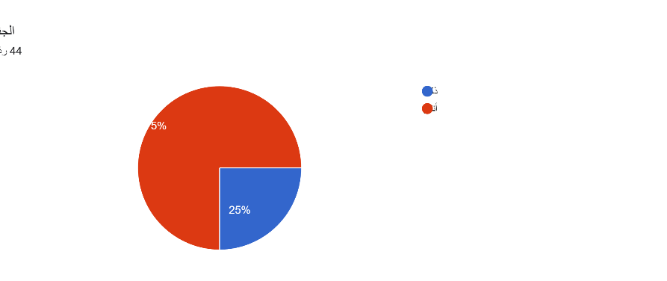
شكل 4,1

ذكر
أنثى

شكل 4,2

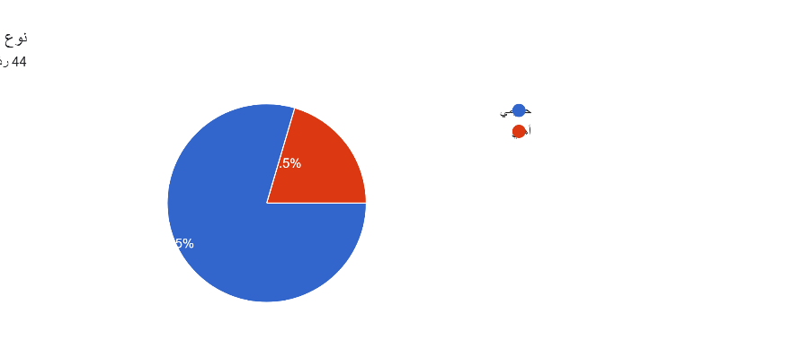
حكومي
أهلي
شكل 4,3

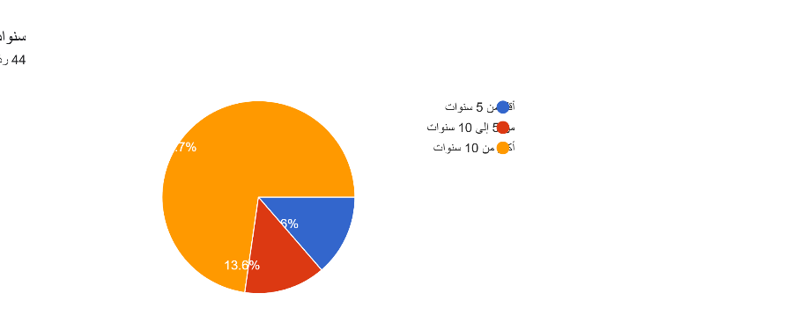

شكل 4,4
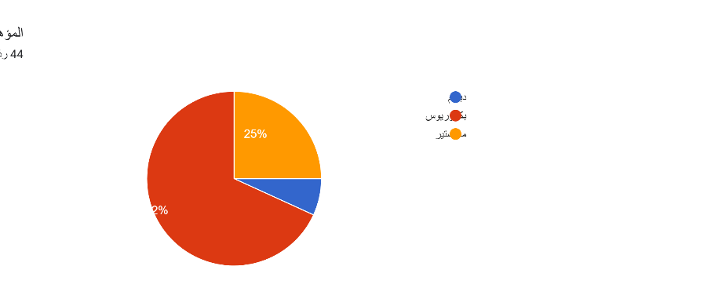

توفر المدرسة تجهيزات تعليمية حديثة تدعم الابداع
شكل 4,5

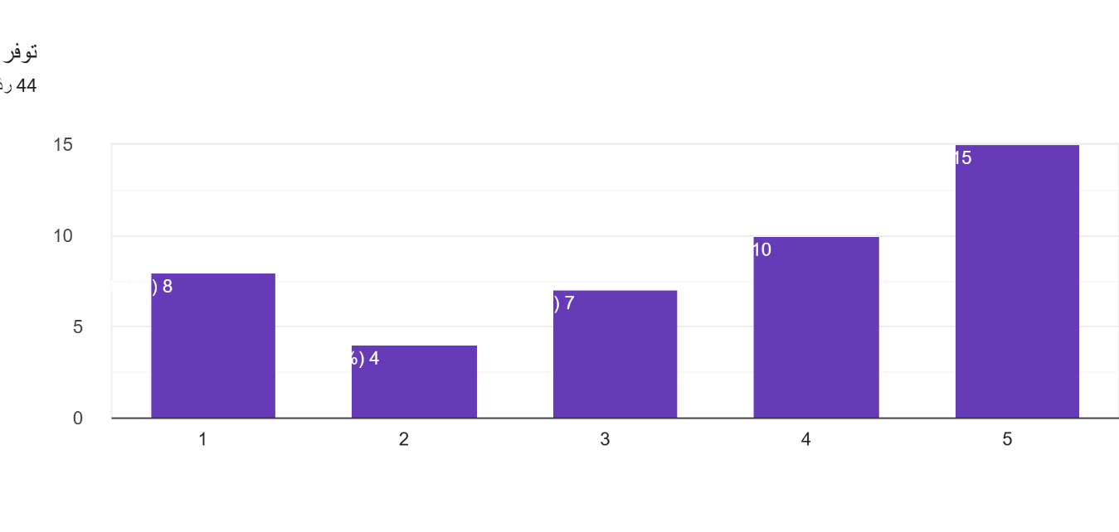

البيئة الصفية مناسبة من حيث الإضاءة والتهوية
شكل 4,6
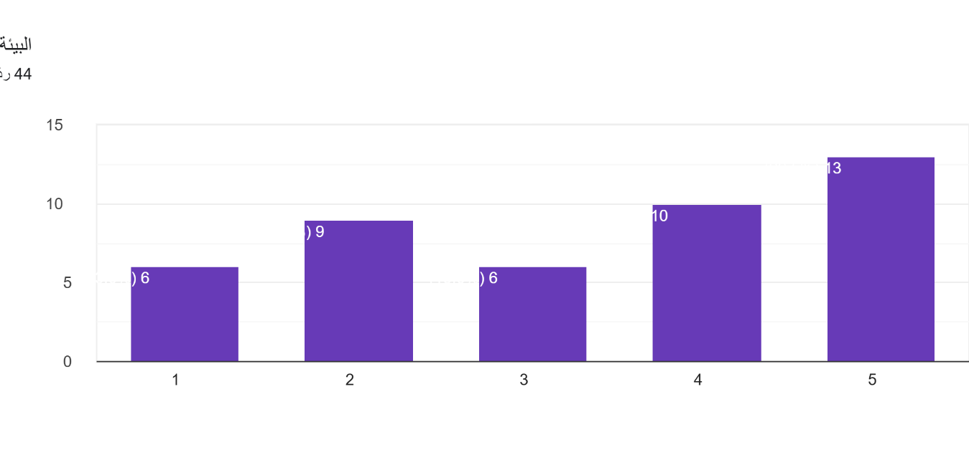

تتوفر مساحات مخصصة للابتكار والتعاون بين المعلمين/ات
شكل 4,7
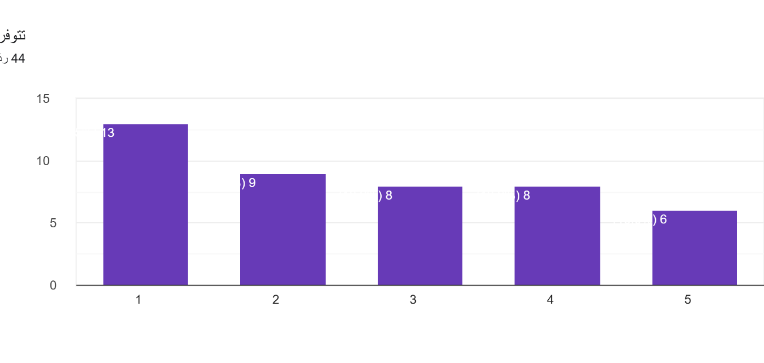

عدد الطلاب/ات في الفصل يساعد على التدريس بأساليب إبداعية
شكل 4,8
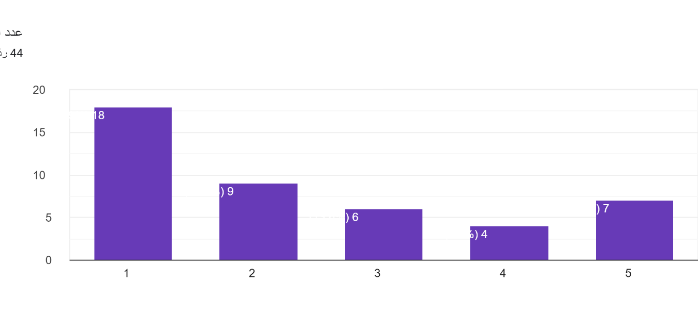

العلاقة بين المعلمين والإدارة تعزز الإبداع
شكل 4,9
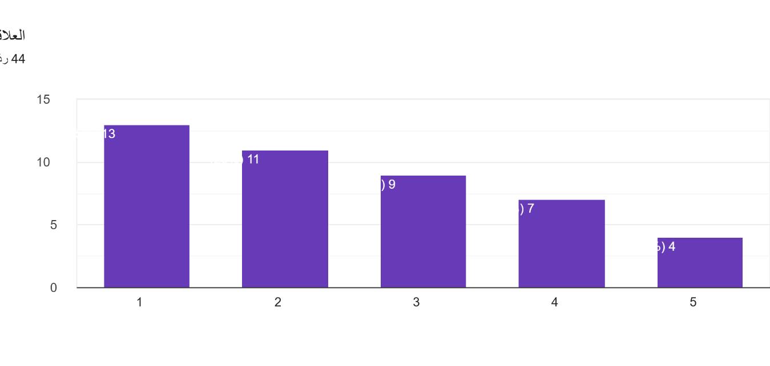

أجد بيئة العمل محفزة على التفكير الإبداعي
شكل 4,10
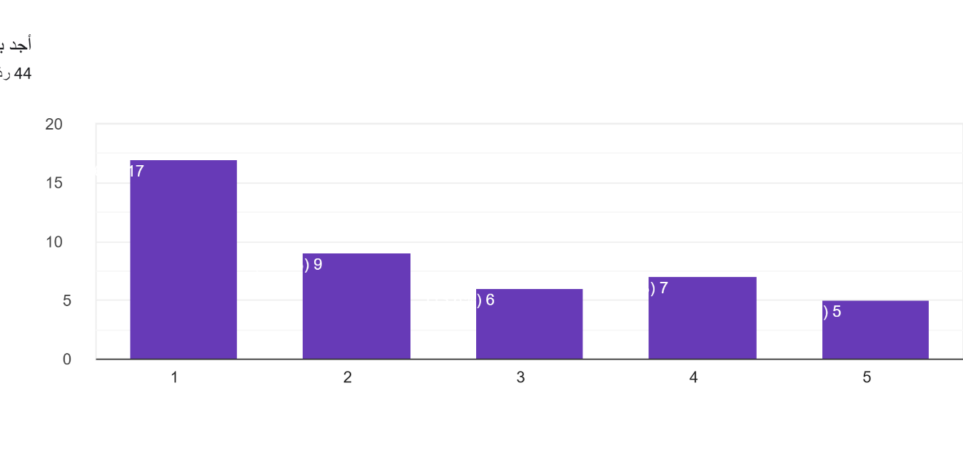

أشعر بالدعم والتقدير من زملائي وإدارتي
شكل 4,11
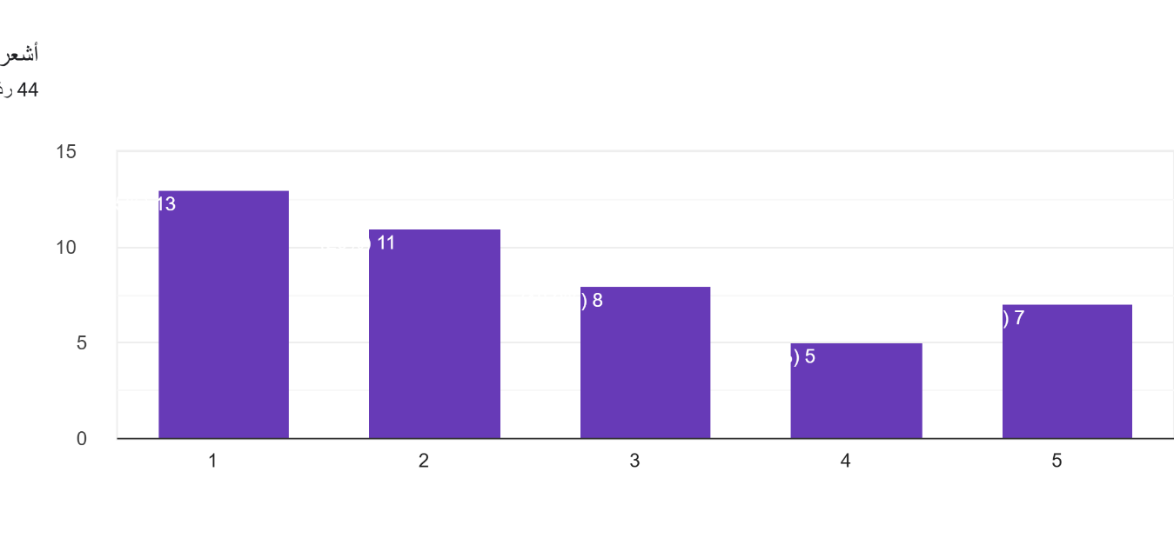

الضغوط الوظيفية تؤثر سلبا على قدرتي على الإبداع
شكل 4,12
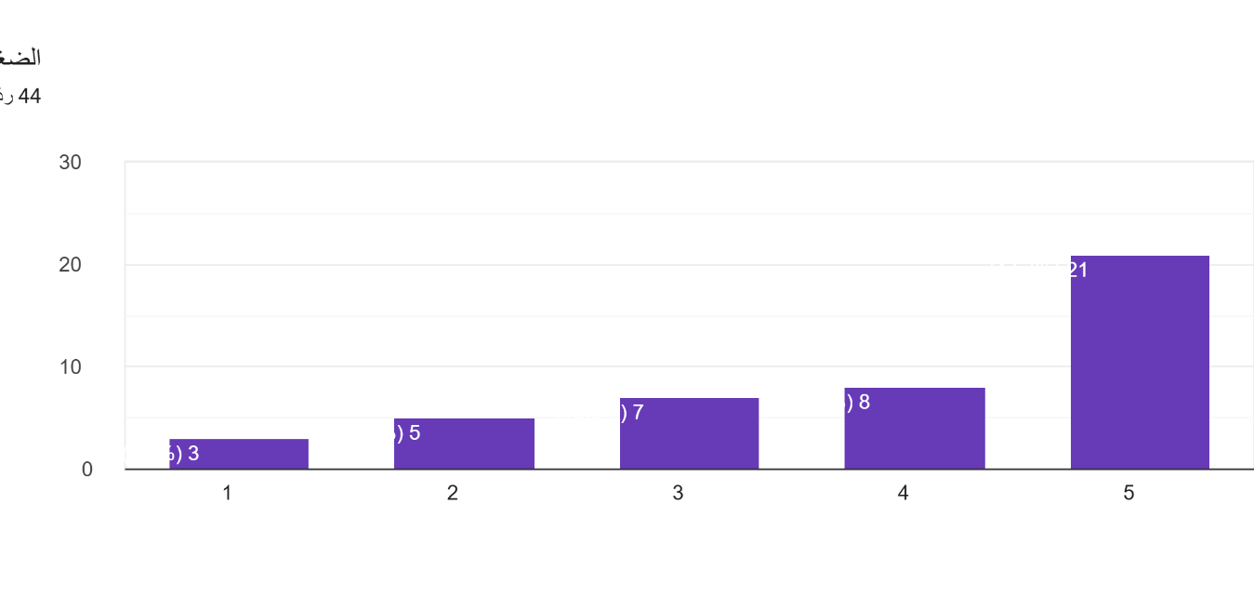

تمنحني إدارة المدرسة الحرية في تنفيذ أفكاري الإبداعية
شكل 4,13
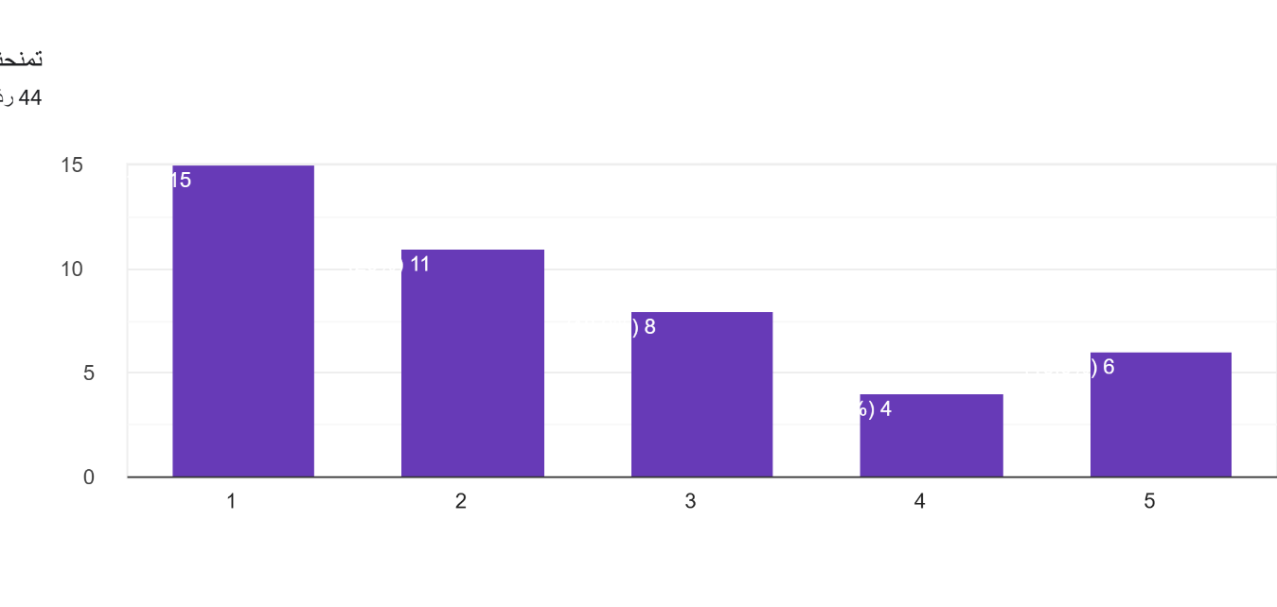

القوانين الإدارية في المدرسة مرنة وتدعم الإبداع
شكل 4,14
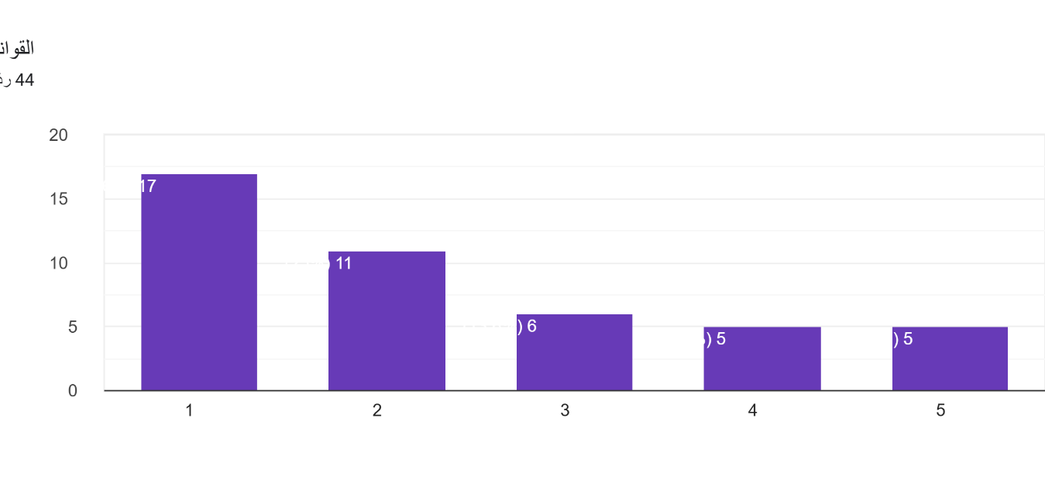

يتم تشجيع الابتكار من خلال الحوافز والمكافآت
شكل5 4,1
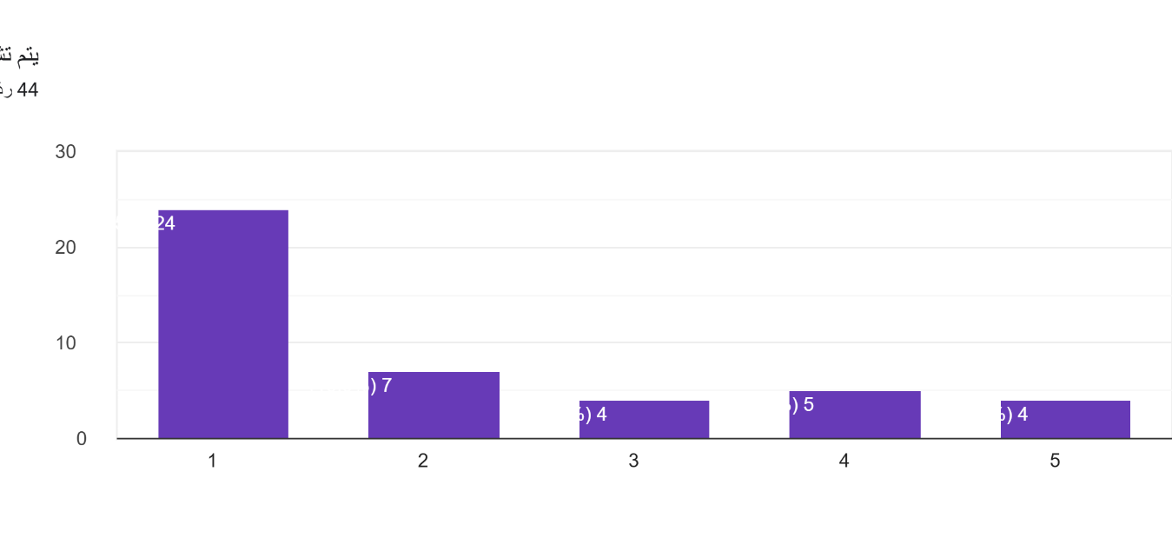

تتوفر برامج تدريبية لتعزيز مهارات الإبداع لدى المعلمين/ات
شكل 4,16
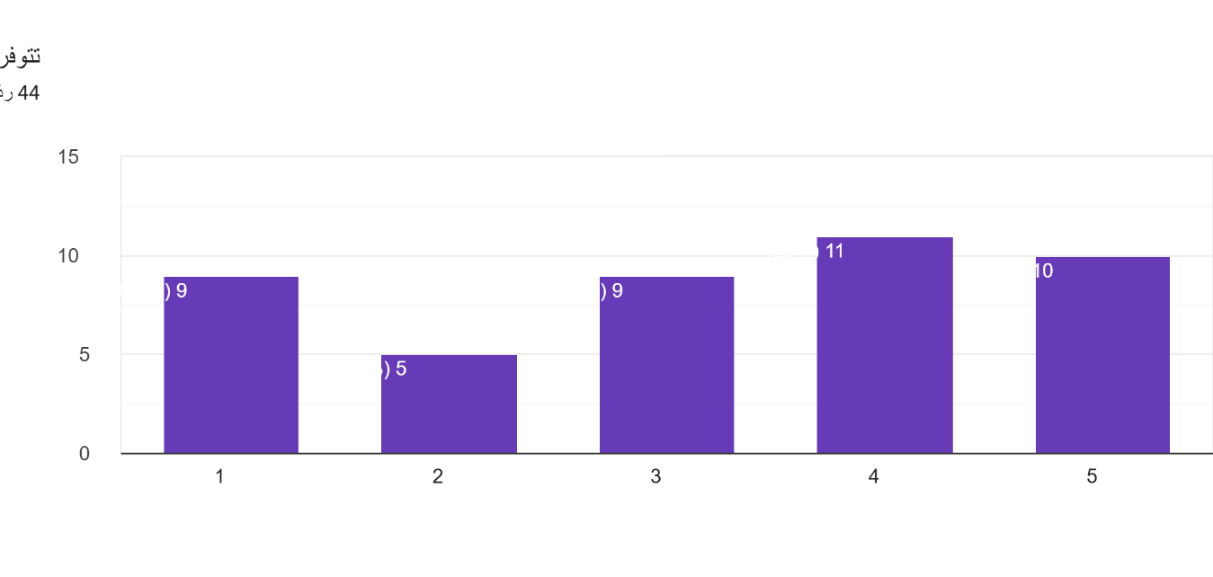

أحرص على تطوير أساليب تدريس جديدة
شكل 4,17
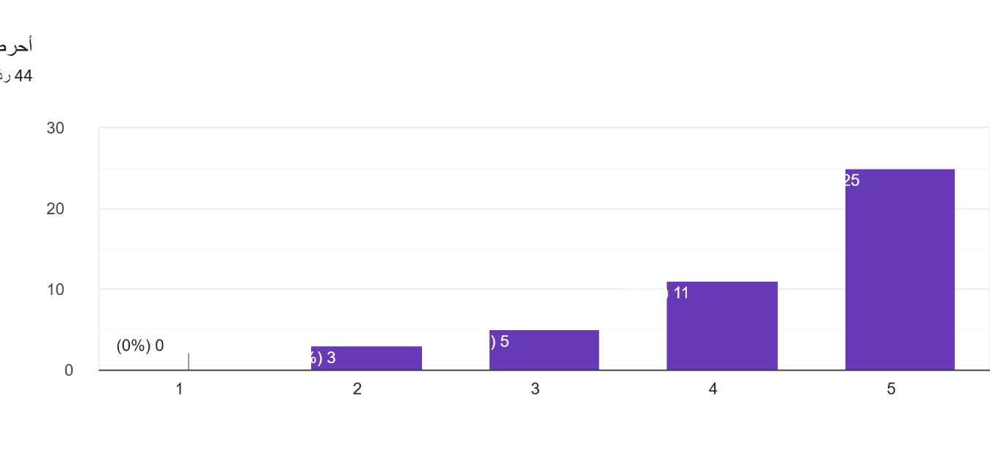

استخدم التكنولوجيا لتعزيز الإبداع في التدريس
شكل 4,18
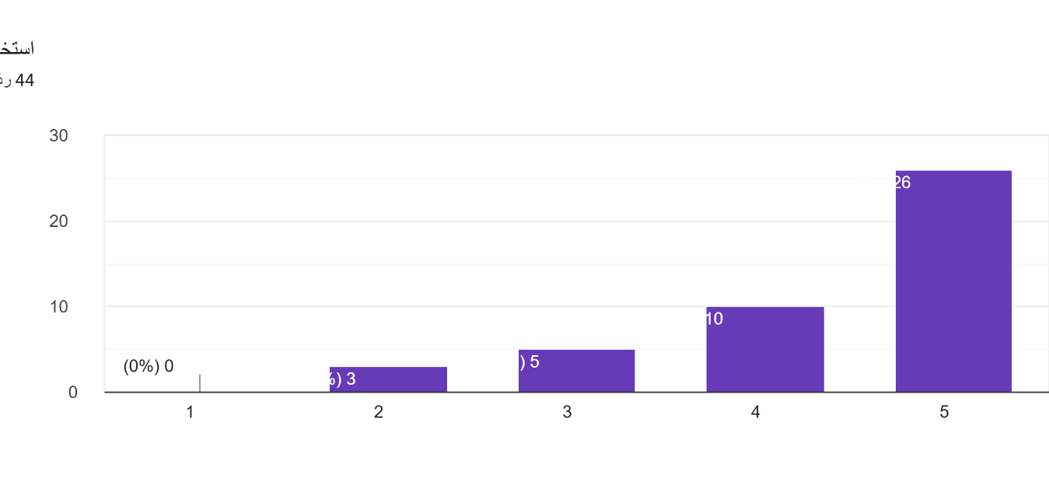

أشارك في مبادرات تطوير العملية التعليمية
شكل 4,19
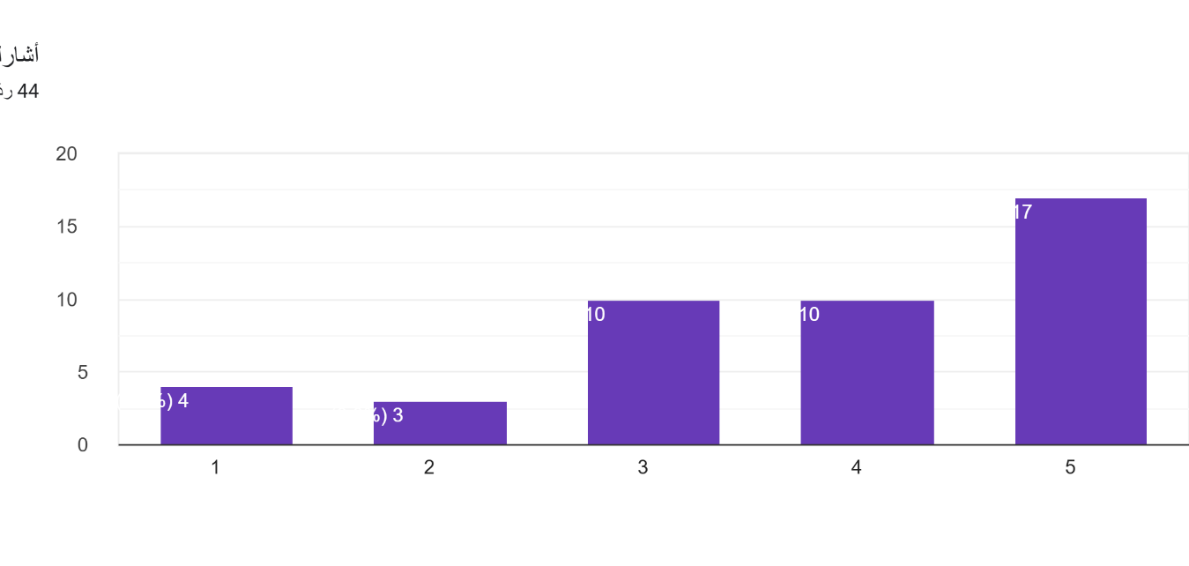

أجد أن بيئة العمل تدفعني لتقديم أفكار جديدة
شكل 4,20
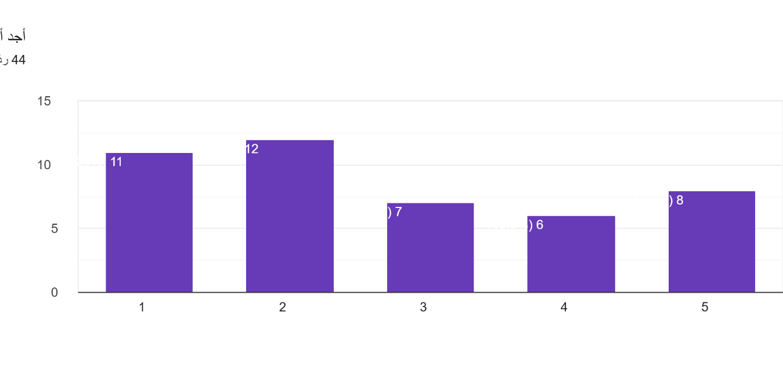

ماهي أبرز العوامل التي تعتقد أنها تؤثر على إبداعك في بيئة العمل؟د
روح التعاون والاخترام مهم جدا
التقدير والاحترام
القيود والتعاميم
التفاهم والتعاون
ماسبق
احترام وتقدير الذات

ما المقترحات التي تراها مناسبة لتحسين بيئة العمل وتعزيز الإبداع في المدارس؟
وضع مشرفين مختصين في المدارس
زيادة عدد المدارس لتقليل عدد الطلاب في كل مدرسج
ترك مساحة معقوله للمعلم كي يبدع
زيادة عدد الصفوف الدراسية رالمعلمين
زيادة التدريب والتركيز على التكنولوجيا
تقليل الضغط على المعلم
زيادة عدد الصفوف الدراسية والمعلمين
لابد من التعاون بين المعلمين ومرونة الهيئة الادارية

-المراجع العربية
• أبو زيد، محمد. (2022). تأثير بيئة العمل على الأداء الوظيفي في المؤسسات التعليمية. مجلة الإدارة التربوية، 15(2)، 45-67.
• الجهني، خالد. (2021). الإبداع الوظيفي في بيئات العمل التعليمية: دراسة ميدانية على مدارس الرياض. مجلة التربية والتعليم، 28(4)، 102-125.
• السبيعي، نورة. (2020). أثر العوامل النفسية والتنظيمية على الإبداع الوظيفي للمعلمين. دار النشر الأكاديمي، الرياض.
• عبد الرحمن، فهد. (2019). دور بيئة العمل في تحسين الأداء المهني للمعلمين في المدارس الحكومية. المجلة العربية للتربية، 12(3)، 77-94
- محسن بن نايف (2019) بيئة العمل السامة، شركة تنمية المعرفة,

-المراجع الأجنبية
• Amabile, T. M. (2018). Creativity in the Workplace: The Role of Environment and Motivation. Harvard Business Review, 96(4), 42-57.
• Anderson, N., Potočnik, K., & Zhou, J. (2019). Innovation and Creativity in Organizations: A State-of-the-Science Review, Prospective Commentary, and Guiding Framework. Journal of Management, 45(6), 1250-1279.
• Oldham, G. R., & Cummings, A. (2020). Employee Creativity: The Role of Workplace Environment. Academy of Management Journal, 39(3), 607-634.
• Scott, G., Leritz, L. E., & Mumford, M. D. (2021). The Effectiveness of Creativity Training: A Quantitative Review. Journal of Creative Behavior, 37(1), 1-26.

المصادر الإلكترونية
• وزارة التعليم السعودية. (2023). التعليم العام في المملكة العربية السعودية: التحديات والفرص. متاح على: www.moe.gov.sa
• الهيئة العامة للإحصاء. (2023). إحصاءات قطاع التعليم في المملكة. متاح على: www.stats.gov.sa


Midocean University
College of Management
Department of Business Management

Title in English
Work environment and its impact on job creativity applied to intermediate schools the Kingdom of Saudi Arabia in Riyadh

Prepared by:
Ghadah Abdullah Al_Mohammed

Supervised by:
D.AL Faisal Al- Abdulhamed
D. Fayez Jarrad

Year:2025

